京沪高铁2019年财报解读

- 阅读经营情况分析与讨论及重要事项这两个模块，获得信息如下：
- 天职国际会计师事务所（特殊普通合伙）为本公司出具了标准无保留意见的审计报告。
- 分红预案每 10 股派发现金红利 0.528 元（含税），合计派发现金红利人民币 25.9亿元。公司制定了《首次公开发行人民币普通股（A 股）股票并上市后三年股东分红回报规划》，在公司当年实现盈利、当年年末公司累计未分配利润为正数且在无重大投资计划或重大现金支出发生时，公司应当主要采取现金方式分配利润。公司每年以现金形式分配的利润（包括年度分配和半年度分配）为该年度归属于公司股东净利润的 50%。
- 2019 年，京沪高速铁路全线运送旅客 2.15亿人次，占全国铁路旅客发送量的 6.0%；客运周转量完成 956.1 亿人公里，占全国铁路客运周转量的 6.58%。京沪高速铁路纵贯北京、天津、上海三大直辖市和河北、山东、安徽、江苏四省，连接“京津冀”和“长三角”两大经济区，沿线经济社会发展水平较高，是我国经济发展最活跃和最具潜力的地区，也是运输最繁忙、运量增长最迅猛的交通走廊。地理位置得天独厚，优势明显，客源充沛。
- 公司主营业务为高铁旅客运输，具体主要包括：（1）为乘坐担当列车的旅客提供高铁运输服务并收取票价款；（2）其他铁路运输企业担当的列车在京沪高速铁路上运行时，向其提供线路使用、接触网使用等服务并收取相应费用等。
- 公司主要会计数据和财务指标
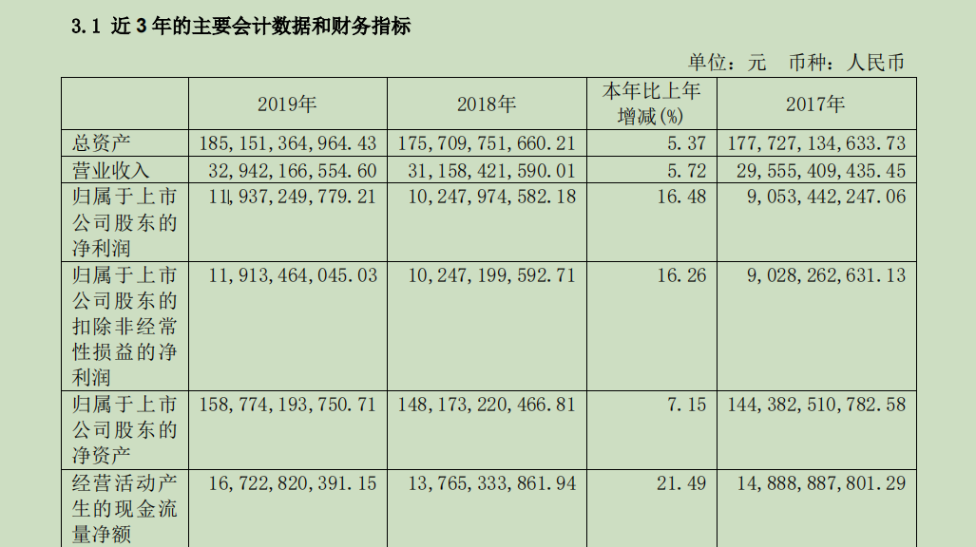
营业收入同比增长5.72%，净利润同比增长16.48%，什么原因导致？（公司营业收入329.42 亿元，同比增长 5.72%；营业成本支出 161.03 亿元，同比减少 1.20%，费用总和同比减少，主要是财务费用6.3亿，同比减少-45.28%）还可以发现，净利润率=119亿/329亿=36%，相当的高，在现金流量表中我们看到，经营活动现金流远远大于净利润，说明净利润是真的挣到的钱。
- 报告期分季度的主要会计数据
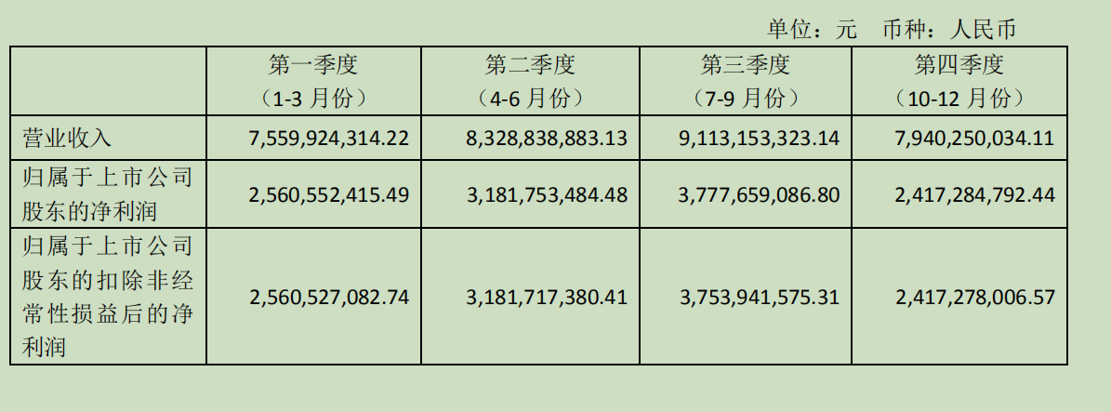
可以看出，一至四季度净利润占比，分别是21.45%、26.65%、31.65%、20.25%、31.65%；
- 通过查看前十名股东：其中有平安资产管理有限责任公司、全国社会保障基金理事会，社保基金重仓大概率不会太差。
报告期内主要经营情况：
公司担当列车全年运送旅客 5,333 万人，较上年 5,398 万人减少 65 万人，减幅 1.21%。公司担当列车 3.60 万列，较上年 3.93 万列减少 0.32 万列，减幅 8.14%；（运送旅客的人数减少幅度1.21%，远小于列车减少幅度，说明乘坐率在提升）；全线开行列车 18.73 万列，较上年 17.25 万列增加 1.48 万列，增幅 8.58%；主要是其他运输企业担当跨线列车 15.13 万列，较上年 13.32 万列增加 1.81 万列，增幅 13.59%。（从后面的成本结构中，可以发现这方面的提升，可以提升了毛利率）。
主营业务分行业、分产品、分地区情况
铁路运输营业收入326亿 营业成本 161亿，毛利率50.7%，毛利率比上年增3.46（%），毛利率的提升主要来自路网服务营收的增加；成本中，新增动车组使用费48亿，委托运输管理费 减少53亿，总成本161亿同比下降1.2%。
主要销售客户及主要供应商情况
前五名客户销售额 1,485,346.65 万元，占年度销售总额 45.09%；其中前五名客户销售额中
关联方销售额 1,485,346.65 万元，占年度销售总额 45.09%。
前五名供应商采购额 1,306,538.53 万元，占年度采购总额 81.14%；其中前五名供应商采购
额中关联方采购额 1,082,168.09 万元，占年度采购总额 67.20%。（与关联方的交易比较多，需要注意，是否会存在虚构交易呢？）
二、阅读财务报告
（一）资产负债表各科目：
- 资产负债表整体上看：总资产1851亿，同比增加94亿；净资产1587亿，同比增加106亿，负债263亿，同比增加-11.5亿。
- 货币资产/有息负债=92亿/211亿=41.78%，有息负债主要是长期借款202亿，短期内还债足够。
- 生产资产/总资产=1735亿/1851亿=93%。重资产行业
- 应收/总资产=15亿/1851亿=0.8% 收钱没问题
- 非主业资产0。专注主业
（二）利润表科目：
- 2019 年，公司实现收入 329 亿元，同比增长 5.72%，实现归母净利润 119 亿元，同比增长 16.26%。
- 三费（销售、管理、财务费用）合计90亿，占营收比重2.7%，非常非常少。
- 毛利率51%，说明是个好行业，挣钱容易。属于高毛利
- 营业利润率：营业利润/营业收入=159/329=48%。非常高
（三）现金流量表科目：
- 经营活动产生的现金流净额/净利润=167/119=1.4（净利润含金量非常高），投资活动产生的现金流量净额-1.5亿，筹资活动产生的现金流量净额-171亿，完全的奶牛型公司。
- 投资活动现金流：其中出售固定资产或其他长期资产获得3亿，相对总收入比重忽略不计，利润收到的影响非常小。
- 杜邦公式
roe=7%=净利润率*总资产周转率*杠杆率=36.24%*17.79%*120.64%，
（五）员工人数和薪酬：人数37，当年平均薪酬：97万元，当他们的员工就好了！
三、总结
京沪高铁，毛利51%、净利36%，容易挣钱；地理位置得天独厚，优势明显，客源充沛；稳定增长的需求和长久的经营期；无短期还债压力，所以负债没有大问题；经营现金流非常好，净利润含金量高，固定资产折旧，隐藏了一笔利润，这在以后会慢慢凸显。这样的公司持有放心安全。2020年前两个季度受到疫情的影响，微盈利，主要看后两季度，按照去年季度数据来估算今年盈利大概在70亿左右，希望二季度季报出来多跌点。
个人买入条件：首先对于这种公共事业行业，我基本上是用股息率来判断买入条件，考虑到京沪高铁票价有提升空间，客流量会进一步增加，盈利有一定的增长，以股息率4%-5%，2019年分红约60亿，作为衡量标准，对应市值（1200--1500亿）考虑买入。现在市值3187亿，实在是太高了，我只能等了。
这段时间都在看年报，基本2天一个，确实挺费心神的，还好总算有点收获，之前还是很抗拒读年报的，现在虽然还是有很多东西看不懂，但是读年报可以了解公司发展方向，帮助理解行业的发展。对于日后定量理解公司价值还是很有帮助。更希望得到你的帮助和指导。
你的每一份收获都不会是白费的！希望与你共同学习和进步。一起读书学习，做个好人，活的长久。

阿宝
2020年6月6日

